**百宝箱同步金山云盘同事文档**

**接口说明**

目录

一、 方案说明 3

二、 同事文档共享相关接口 4

（一） 获取共享人员信息 4

（二） 获取共享用户根目录文件信息 6

（三） 获取目录列表 8

（四） 获取同事文档根节点目录列表 10

（五） 权限值明细 13

# 方案说明

目的：百宝箱-金山文件下显示同事共享给用户的个人文件。

实现方式：

基于Streamset同步并已将相关个人文档同步到百宝箱后，同事共享文档实现参考如下步骤：

1. 在金山文件下增加同事文档目录，在点击打开同事文档目录时获取共享人员信息显示成下级目录，示例如图。（如不加入同事文档，在打开金山文件时获取并显示共享人员文件夹也行，可自行设计）

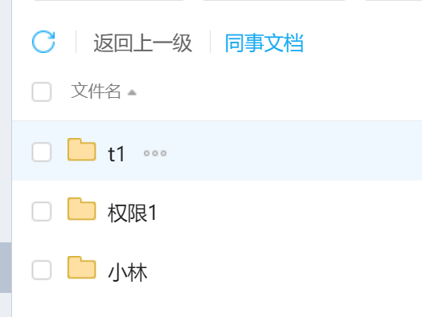

1. 根据获取到的共享人员信息，在打开对应共享人员文件夹时，根据共享人员ID（fid）使用接口：获取共享用户根目录文件信息；显示出下级文件及文件夹目录，如图。

注：到这一步获取到目录及文件信息返回的数据中携带着文件对应的权限值为rights字段，具体权限值请看：权限值明细。



1. 在上一步获取并显示出共享人员节点下的文件及目录列表后，进入下级子目录时使用接口：获取目录列表；获取到下级目录的子文件目录和权限信息；为rights字段，具体权限值请看：权限值明细。

以上三个步骤对应使用三个接口获取对应的数据，在步骤三下的所有子目录都使用：获取目录列表来获取相应子级文件信息。百宝箱对文件的预览、下载方式与金山文件个人文档的方式一致。

# 同事文档共享相关接口

## 获取共享人员信息

1. getShareUserList方法

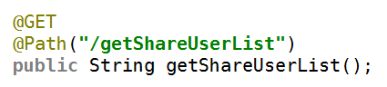

1. 接口功能：获取共享人员列表
2. URL：http://localhost/webfolder/services/json/query/getShareUserList
3. 支持返回格式：JSON
4. HTTP请求方式：GET
5. 请求参数：无
6. 返回字段表

| **返回字段** | **字段类型** | **说明** | | |
| --- | --- | --- | --- | --- |
| result | ResultInfo  对象 | result字段 类型int | | |
| -1：成功 | | |
| -2：失败 | | |
| resultDesc字段 类型String | | |
| **返回字段** | **字段类型** | **说明** | | |
| list | BaseBizInfo对象 | fid | long | 文件/文件夹  /用户Id |
| fType | int | 1：文件 |
| 2：文件夹 |
| 4：用户 |
| ownerId | int |  |
| creatorId | int |  |
| fName | String |  |
| extName | String |  |
| version | String |  |
| fileSize | long |  |
| lastOperatorId | int |  |
| lastOperatorName | String |  |
| lastOperateTime | Date |  |
| editorId | int |  |
| editorName | String |  |
| editTime | Date |  |
| parentFolderId | long | -3：同事共享 |
| path | String |  |
| externalNum | int |  |
| isInheritExterna | boolean |  |
| taskNum | int |  |
| processId | long |  |
| processState | int |  |
| processNodeName | String |  |
| emailId | long |  |
| 说明 | | |
| interestType | int |  |
| rights | int |  |
| isDeleted | boolean |  |
| isConflict | boolean |  |
| isFavorite | boolean |  |
| isShareSetting | boolean |  |
| isLimitSetting | boolean |  |
| isConfidential | boolean |  |

## 获取共享用户根目录文件信息

1. getFellowSubItemList方法

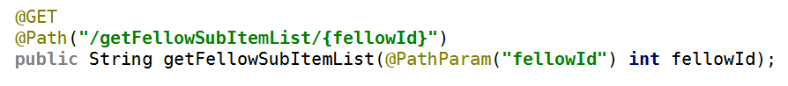

1. 接口功能：获取共享用户根目录下的文件或文件夹信息。
2. URL：http://localhost/webfolder/services/json/query/getFellowSubItemList/{fellowId}
3. 支持返回格式：JSON
4. HTTP请求方式：GET
5. 请求参数表：

|  |  |  |  |
| --- | --- | --- | --- |
| **参数** | **必选** | **类型** | **说明** |
| fellowId | true | long | 用户Id |

1. 返回字段表：

|  |  |  |  |  |
| --- | --- | --- | --- | --- |
| **返回字段** | **字段类型** | **说明** | | |
| result | ResultInfo对象 | result字段 类型int | | |
| -1：成功 | | |
| -2：失败 | | |
| resultDesc字段 类型String | | |
| list | BaseBizInfo  对象 | fid | long | 文件/文件夹  /用户Id |
| fType | int | 1：文件 |
| 2：文件夹 |
| 4：用户 |
| ownerId | int |  |
| creatorId | int |  |
| fName | String |  |
| extName | String |  |
| version | String |  |
| fileSize | long |  |
| lastOperatorId | int |  |
| lastOperatorName | String |  |
| lastOperateTime | Date |  |
| editorId | int |  |
| editorName | String |  |
| editTime | Date |  |
| parentFolderId | long |  |
| path | String |  |
| externalNum | int |  |
| isInheritExterna | boolean |  |
| taskNum | int |  |
| processId | long |  |
| processState | int |  |
| 说明 | | |
| processNodeName | String |  |
| emailId | long |  |
| interestType | int |  |
| rights | int |  |
| isDeleted | boolean |  |
| isConflict | boolean |  |
| isFavorite | boolean |  |
| isShareSetting | boolean |  |
| isLimitSetting | boolean |  |
| isConfidential | boolean |  |

1. 例：获取共享用户userId=2根目录文件信息

http://localhost/webfolder/services/json/query/getFellowSubItemList/2

## 获取目录列表

1. getSubItemList方法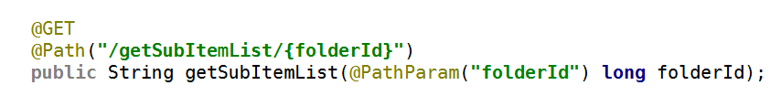
2. 接口功能：实现获取目录列表
3. URL：http://localhost/webfolder/services/json/query/getSubItemList/{folderId}
4. 支持返回格式：JSON
5. HTTP请求方式：GET
6. 请求参数表：

|  |  |  |  |
| --- | --- | --- | --- |
| **参数** | **必选** | **类型** | **说明** |
| folderId | true | long | 目录ID |
| -1:公司文档根目录 |
| -2:我的文档根目录 |

1. 返回字段表：

|  |  |  |  |  |  |
| --- | --- | --- | --- | --- | --- |
| **返回字段** | | **字段类型** | **说明** | | |
| result | | ResultInfo对象 | result字段 类型int | | |
| -1：成功 | | |
| -2：失败 | | |
| resultDesc字段 类型String | | |
| list | BaseBizInfo对象 | | fid | long | 文件或文件夹Id |
| fType | int | 1：文件 |
| 2：文件夹 |
| ownerId | int |  |
| creatorId | int | 创建者Id |
| fName | String |  |
| extName | String |  |
| version | String |  |
| fileSize | long |  |
| lastOperatorId | int |  |
| lastOperatorName | String |  |
| lastOperateTime | Date |  |
| editorId | int |  |
| editorName | String |  |
| 说明 | | |
| editTime | Date |  |
| parentFolderId | long |  |
| path | String |  |
| externalNum | int |  |
| isInheritExterna | boolean |  |
| taskNum | int |  |
| processId | long |  |
| processState | int |  |
| processNodeName | String |  |
| emailId | long |  |
| interestType | int |  |
| rights | int |  |
| isDeleted | boolean |  |
| isConflict | boolean |  |
| isFavorite | boolean |  |
| isShareSetting | boolean |  |
| isLimitSetting | boolean |  |
| isConfidential | boolean |  |

1. 例：获取文件夹id为1的子目录

http://localhost/webfolder/services/json/query/getSubItemList/1

## 获取同事文档根节点目录列表

1. 接口功能：获取同事文档根节点所有目录和文件
2. URL：http://localhost/webfolder/services2/baisheng/doc/query/getShareDocList/{from}/{rows}
3. 支持返回格式：JSON
4. HTTP请求方式：GET
5. 请求参数表：

|  |  |  |  |
| --- | --- | --- | --- |
| **参数** | **必选** | **类型** | **说明** |
| from | true | int | 从第几条往后获取数据，默认从0开始 |
| rows | true | int | 返回最大数量 |

1. 返回字段表：

{

"result": -1,

"resultDesc": null,

"data": {

"count": 25,

"itemList": [{BaseBizInfo对象},{BaseBizInfo对象}]

}

}

|  |  |  |  |  |
| --- | --- | --- | --- | --- |
| **返回字段** | **字段类型** | **说明** | | |
| result | int | -1:成功 | | |
| count | int | 总数 | | |
| itemList | BaseBizInfo对象数姐 | fid | long | 文件或文件夹Id |
| fType | int | 1：文件 |
| 2：文件夹 |
| ownerId | int |  |
| creatorId | int | 创建者Id |
| fName | String |  |
| extName | String |  |
| version | String |  |
| fileSize | long |  |
| lastOperatorId | int |  |
| lastOperatorName | String |  |
| lastOperateTime | Date |  |
| editorId | int |  |
| editorName | String |  |
| 说明 | | |
| editTime | Date |  |
| parentFolderId | long |  |
| path | String |  |
| externalNum | int |  |
| isInheritExterna | boolean |  |
| taskNum | int |  |
| processId | long |  |
| processState | int |  |
| processNodeName | String |  |
| emailId | long |  |
| interestType | int |  |
| rights | int |  |
| isDeleted | boolean |  |
| isConflict | boolean |  |
| isFavorite | boolean |  |
| isShareSetting | boolean |  |
| isLimitSetting | boolean |  |
| isConfidential | boolean |  |

1. 例：获取同事文档根节点下的列表

http://localhost/webfolder/services2/baisheng/doc/query/getShareDocList/0/10

## 权限值明细

**云盘权限值通过或运算(|)累加权限值，判断是否包含某个权限可通过与运算(&)**

例如: rights 等于14

可通过与运算得出权限包含了显示、预览、下载

| **权限值** | **说明** |
| --- | --- |
| 0 | 无权限 |
| 1 | 禁用 |
| 2 | 显示 |
| 4 | 预览 |
| 8 | 下载 |
| 16 | 上传 |
| 32 | 移动(剪切) |
| 64 | 修改 |
| 128 | 删除 |
| 256 | 外链 |
| 512 | 授权 |
| 2048 | 全部权限(个人文档使用) |